Міністерство освіти і науки України

Національний технічний університет України

«Київський політехнічний інститут ім. Ігоря Сікорського»

Факультет інформатики та обчислювальної техніки

**ЛАБОРАТОРНА РОБОТА № 1**

з дисципліни «Oснови WEB технологій» на тему

«Мова гіпертекстової розмітки сайту HTML-5»

ВИКОНАВ:

студент 4 курсу ФІОТ

групи ІВ-92

Подкур Антон

ПЕРЕВІРИВ:

Леонтій Петрович Голубєв

Київ – 2022

**Завдання:**

1. В текстовому редакторі VSCode cтворити WEB-сторінку мовою HTML-5. Обов'язково використовувати теги <TITLE> І <META>. У **TITLE вказати своє прізвище, ініціали та номер групи.** В META - кодування сторінки, keywords, description

2. Створити 3 абзаци з інформацією про автора сторінки:

1-й - прізвище, ім'я, по батькові (використовувати **тег H2**);

2-й - інформацію про дату і місце народження;

3-й - інформацію про освіту (школа, університет).

3. Інформацію про ваше хобі -у вигляді **ненумерованого списку** (не менше 3-пунктів).

4. Три ваших улюблених книги або фільми у вигляді **нумерованого списку**.

5. **Абзац** з описом самого вподобаного міста, де ви бували.

6. Додати **фото** цього міста.

7. Додати **гіперпосилання** на це фото з адресою сайту цього міста.

8. **Робота з Git.**

Завантажити з сайту git-scm.com інсталяцію пакета контроля версій git та встановити її на свій комп’ютер.

Зареєструватися на git-hub та створити свій репозиторій. Завантажити дані лаб. роб. в створений репозиторій.

Завантажити створену сторінку на хостінг в GitHub.

**Виконання програми:**

За допомогою текстового редактора VSCode, було створено структуру WEB-сторінки мовою HTML-5 (index.html).

Index.html

<!DOCTYPE html>

<html lang="uk">

<head>

<title>Подкур Антон Олександрович, ІВ-92</title>

<meta charset="UTF-8" />

<meta name="keywords" content="Подкур Антон, ІВ-92" />

<meta name="description" content="Лабораторна робота 1, Подкура Антона" />

<link rel="stylesheet" href="styles.css">

</head>

<body>

<div class="content">

<div class="container author-info">

<h2>Подкур Антон Олександрович</h2>

<p>Народився в Києві.</p>

<p>

Закінчив загальноосвітню школу №6 міста Борисполя. Зараз є студентом 4

курсу НТУУ КПІ.

</p>

</div>

<div class="hobbies container">

<h3>Мої хобі:</h3>

<ul>

<li>програмування;</li>

<li>читання;</li>

<li>подорожі;</li>

<li>малювання;</li>

</ul>

</div>

<div class="favourite-films container">

<h3>Мої улюблені фільми:</h3>

<ol>

<li>Гра в імітацію</li>

<li>Ігри розуму</li>

<li>Загадкова історія Бенджаміна Баттона</li>

</ol>

</div>

<div class="container favourite-town">

<h3>Київ</h3>

<p>

Київ — столиця України, одне з найбільших і найстаріших міст Європи.

Розташований у середній течії Дніпра, у північній Наддніпрянщині.

Політичний, соціально-економічний, транспортний та освітньо-науковий

центр країни. Окрема адміністративно-територіальна одиниця у складі

України і адміністративний центр Київської області. Місце розташування

центральних органів влади України, іноземних місій, штаб-квартир

більшості підприємств та громадських об'єднань, що працюють в Україні.

</p>

<a

href="https://uk.wikipedia.org/wiki/%D0%9A%D0%B8%D1%97%D0%B2"

target="_blank"

>

<img src="https://unsplash.com/photos/iMhFpP0laGw/download?ixid=MnwxMjA3fDB8MXxzZWFyY2h8NXx8a3lpdnxlbnwwfHx8fDE2NjMxMDA3MTg&force=true"

alt="Kyiv" />

</a>

</div>

</div>

</body>

</html>

Styles.css

@import url('https://fonts.googleapis.com/css2?family=Montserrat:wght@400;700&display=swap');

* {

padding: 0;

margin: 0;

font-family: 'Montserrat', sans-serif;

}

body {

display: flex;

justify-content: center;

}

h2, h3 {

text-align: center;

}

.content {

display: flex;

flex-direction: column;

align-items: center;

justify-content: center;

width: 90%;

margin-top: 10px;

}

.container {

display: flex;

flex-direction: column;

margin: 0 0 20px 0;

width: 70%;

border-bottom: 1px solid;

padding: 10px;

}

.container ul, ol {

margin:0 15px;

}

.container img {

margin: 10px 0;

display: block;

margin-left: auto;

margin-right: auto;

width: 50%;

}

**Результат виконання програми:**

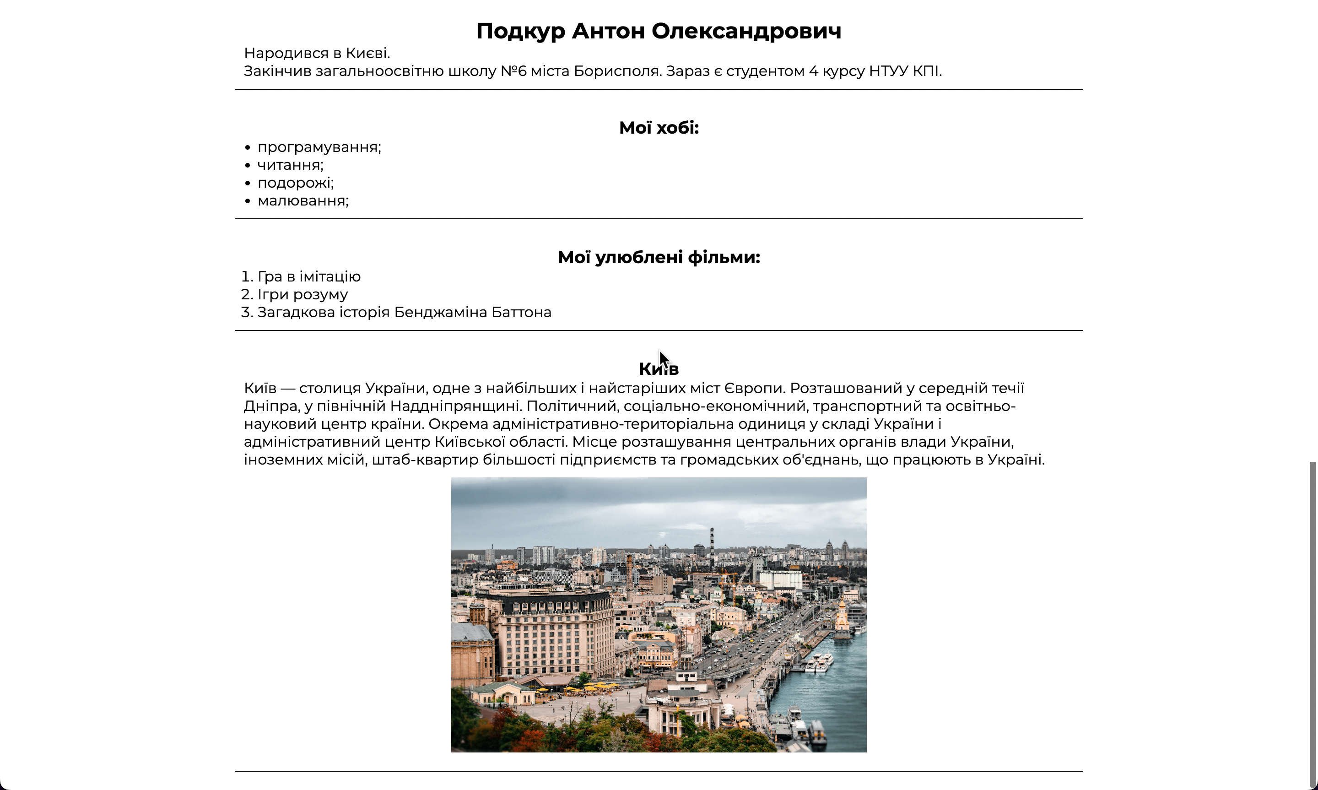

**Висновок:**

Під час виконання даної лабораторної роботи я оволодів навичками та вміннями застосування мови розмітки тексту HTML5. Створив web-сторінку відповідно до власного варіанту.

[Посилання на репозиторій Git-hub](https://github.com/antonpodkur/WebTech/tree/main/Lab1)

[Посилання на сайт](https://antonpodkur.github.io/WebTech/)